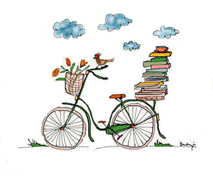
GMINNA BIBLIOTEKA PUBLICZNA

W STRZEGOWIE

zaprasza dzieci i młodzież do udziału w XI edycji konkursu czytelniczego

Celem konkursu jest zachęcenie do czytania książek

REGULAMIN KONKURSU
1. Konkurs będzie trwał od 1 września 2019 roku do 31 maja 2020 roku.
2. Skierowany jest do dzieci i młodzieży w wieku od 6 do 16 lat.
3. Warunkiem udziału w konkursie jest korzystanie z księgozbioru biblioteki, wypożyczanie i czytanie książek spoza kanonu lektur szkolnych.
Nazwisko i Imię ………………………….
Wiek …………………………………………
Szkoła / Klasa …………………………….
Numer tel. ………………………………….

Autor …………………………………….
Tytuł ……………………………………..
Moja opinia ………….......................
…………………………………………….
…………………………………………….
…………………………………………….
…………………………………………….
4. Każdy uczestnik po przeczytaniu książki, zobowiązany będzie do wypełnienia kuponu konkursowego:

i wrzucenia go do specjalnie przygotowanego pudełka.
Kupony dostępne są w Gminnej Bibliotece Publicznej ul. Wyzwolenia 4
5. 1 czerwca 2020 roku wszystkie kupony zostaną wyjęte z pudełka i policzone.
6. O wyłonieniu zwycięzców zadecyduje ilość wypożyczonych i przeczytanych książek w okresie od 1 września 2019 do 31 maja 2020 roku.
7. Rozstrzygnięcie konkursu nastąpi w czerwcu 2020 roku w czytelni bibliotecznej.
8. Nagrodzeni zostają wszyscy uczestnicy konkursu.

